大班户外涂鸦活动（吴江汾湖实验幼儿园）
联结《指南》艺术领域目标：能用多种工具、材料或不同的表现手法表达自己的感受和想象。
联结《指南》健康领域目标：能根据需要画出图形、线条基本平滑。
活动内容 | 活动准备 | 课程目标
涂鸦（应用材料在水桶或墙面上涂鸦）  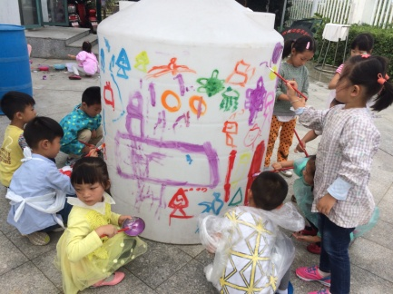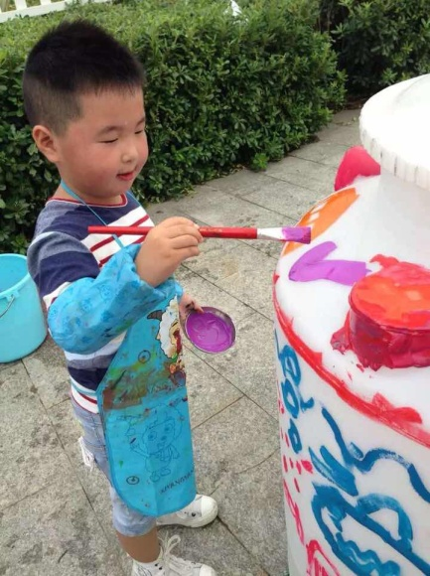  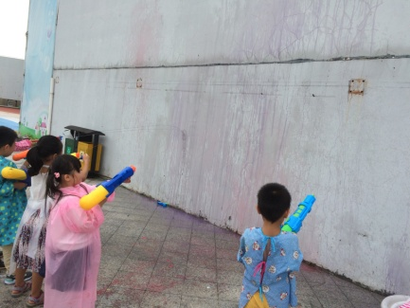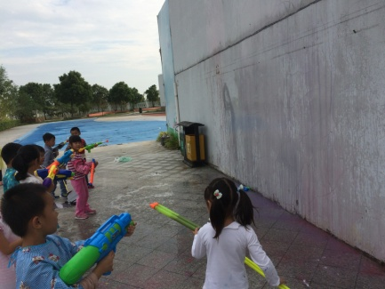  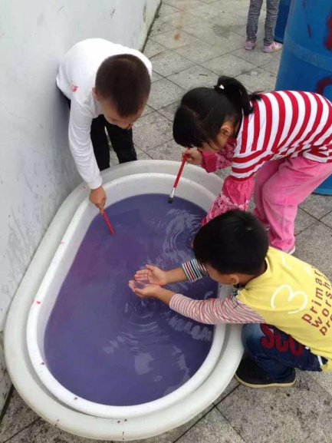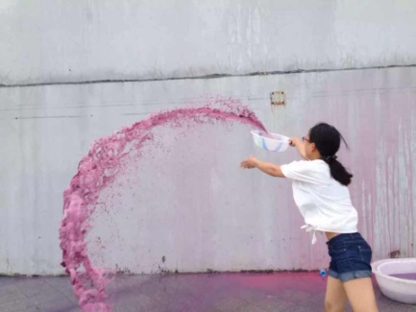  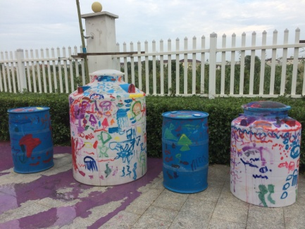 | 材料准备  - 大水桶若干，一面墙，各种颜色的颜料，画笔，调颜料用的小碗。  - 与家长和幼儿共同收集的材料  - 废弃的塑料脸盆和水桶  - 塑料瓶、玻璃瓶  - 玩具水枪、气球  - 反穿衣、围裙（以防颜料弄脏衣服）  经验准备  - 和幼儿一起讨论如何调颜料和洗画笔。  - 在用颜料作画时，要注意些什么。  - 讨论可以在水桶或墙面上画些什么。 | - 能用画笔调颜料，并在水桶和墙面上作画。  - 通过想象，自由创作并根据空间位置的不同，完成对大幅画面的构图。  - 探索不同颜料混在一起后产生的视觉效果。  - 利用不同材料，不同表现手法在涂鸦墙上创作，欣赏其呈现的不同效果。
活动前的讨论：
欣欣说：“这个水桶是蓝色的，好像一个海底世界，要不我们画一些海洋生气吧！”“好啊，我要画海星”“还可以画海龟、水母、海里还有好多鱼呢！”我听到还有的小朋友说：“那我来画些海草在下面！”孩子们热烈的讨论了起来……
就这样我们的涂鸦活动开始了，孩子们充分发挥自己的想象力开始自由的创作。（指南中提出要创造机会和条件，支持幼儿自发的艺术表现和创造，因此我们让幼儿通过自己的观察和想象进行创作。）
幼儿大胆尝试：
（在涂鸦的过程中探索、发现，比在呆板的教学活动中学习更容易被幼儿接受。）活动过程中，一孩子欣喜的跑过来对我说：“老师，我发现了一个秘密，你看，我的笔是红色的，碗里有黄色的颜料，混在一起又变成了不一样的颜色呢！”
（指南中说到要了解并倾听幼儿艺术表现的想法，尊重幼儿的创作意图）活动接近尾声，孩子们发现清洗画笔的水五颜六色的很漂亮，于是有孩子提议可以把这些水装进水枪，玩的不亦乐乎！我们也被这开心快乐的氛围感染，来了一个洗笔水泼画。

